Noms et groupe :

PFR :

Document d’étape 4.5 : Vérification de la cohérence et de la pertinence de la stratégie

La formalisation de ce document consiste à suivre un cahier des charges précis pour appliquer à votre projet les concepts théoriques des ressources en lien avec ce D.E.

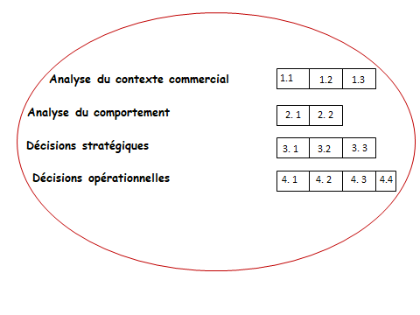

Ce D.E. permet l’acquisition de la compétence suivante.

Savoir formuler une synthèse stratégique

Activité à mener : Prendre du recul sur l’ensemble des D.E. et identifier les points de cohérence entre l’ensemble des DE.

Cahier des charges :
- Rédiger de manière professionnelle
- Présentez les points de cohérence à l’aide de flèches entre les DE, expliquez ces flèches dans un bref commentaire
- NB : il n’est pas obligatoire de proposer des flèches entre tous les DE

